Точечная адресная парковка будет введена в нескольких районах Южного округа
19.11.2015
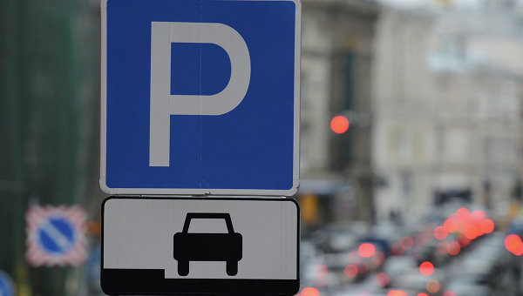
Девять новых платных парковок появится в Южном округе. Об этом сообщает пресс-служба Департамента транспорта столицы. Стоянки откроют возле станций метро, рынков и предприятий.
Так, новые объекты начнут работать в районе Чертаново Северное на улицах: Днепропетровская, Кировоградская и Сумская. В Царицыне за стоянку придется платить автомобилистам на Каспийской, Макеевской и Луганской улицах. Район Чертаново Центральное пополнится новыми парковками на Днепропетровском и Кировоградском проездах, а также на Днепропетровской улице.
Отметим, всего в Москве появится 95 новых платных зон для транспорта. Они расположатся в наиболее проблемных точках и в местах максимального притяжения автомобильного потока. Взимать плату на них начнут с 10 октября.

Адрес страницы: http://chertanovo-juzhnoe.mos.ru/parking/news/detail/2314114.html
Управа района Чертаново Южное города Москвы

